2020 外海地区子育て支援センター
つばめサークルだより黒崎聖母保育園
○お知らせとお願い○
☆ 駐車場は園舎横は３台まで停めることができます。満車の場合は、教会駐車場をご利用ください。
☆行事は全て１０時半開始です。
☆新型コロナウイルス感染拡大防止のために、ご家庭で検温をし、食欲など健康状態を見てからの来所をお願いします。
○咳・鼻水・頭痛・発熱（３７℃でも具合が悪い）などの体調不良がある場合自宅で療養されてください。
○過去2週間以内に感染が拡大している地域への訪問がある場合は利用をお控えください。
☆利用の際には、咳エチケット・手洗い・うがい・マスクを心がけ、３密に気を付けましょう。
☆来所時に健康カードの提出をお願いします。黒崎聖母保育園「お知らせ」から入手ができます。
☆新型コロナウイルスの影響で、行事が中止や変更になる場合があります。その場合は、ご了承ください。
☆来所前に必ず市役所のホームページ“イーカオ”、黒崎聖母保育園のホームページをご確認ください。
🌷皆様の健康を願っています。🌷

♥ 連絡先 ♥
黒崎聖母保育園
〒 851-2324
長崎市上黒崎町４８-１
Tel 0959（25）0050
夏に太陽をいっぱい浴びた子どもたちの顔が、キラキラ輝いています。コロナ渦でなかなかお会いして一緒に遊ぶ事はできませんが、一人一人の成長を思い浮かべながら、つばめサークルに遊びに来られる日を待っています。
また、気温の変化などで、体調を崩しやしい季節です。早寝・早起き・朝ごはんの生活リズムをしっかりし、体調管理に気をつけましょう。

９月
日 | 月 | 火 | 水 | 木 | 金 | 土
 |  | １  運動遊び | ２  運動遊び | ３ | ４ | ５
６ | ７  金魚の世話 | ８  リズム遊び | ９ | １０ | １１ | １２
１３ | １４  食育活動 | １５  おはなし会 | １６  ・ふれあい遊び  ・身体測定 | １７ | １８ | １９
２０ | ２１ | ２２ | ２３  誕生会 | ２４ | ２５ | ２６
２７ | ２８  花壇の世話 | ２９  ミニミニ運動会 | ３０  金魚の世話
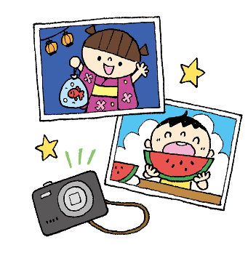

💛早寝・早起き・朝ごはん💛

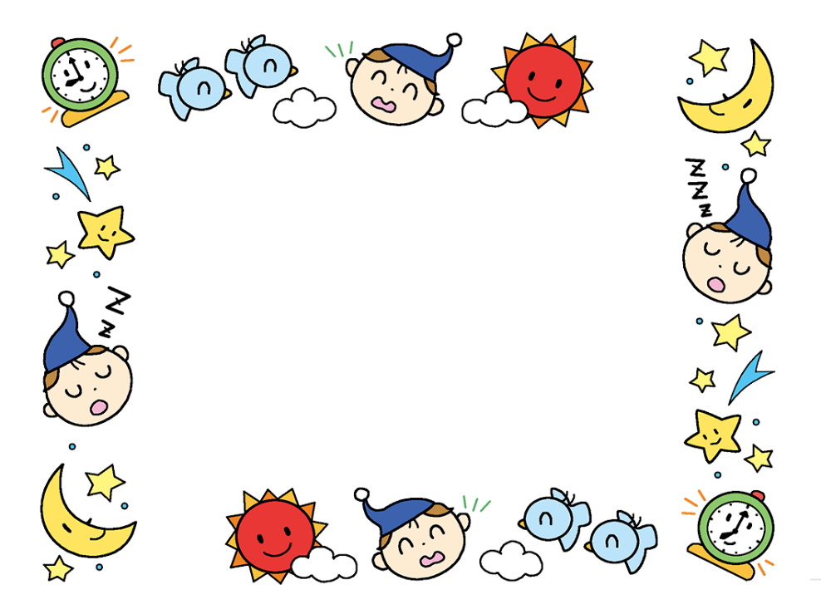

朝の生活リズムは健康な生活を送る上で大切です。病気に負けない体を作りましょう。起床の時間を決め、一日の生活リズムを作っていくことを勧めます。
- 遅く寝ても、早く起きる。
- 起きたら、カーテンを開け、太陽の光を浴びる。（生体時計がリセットされ、体も脳も目覚めます。）
- 朝食で、胃腸を働かせ、目覚めさせましょう。

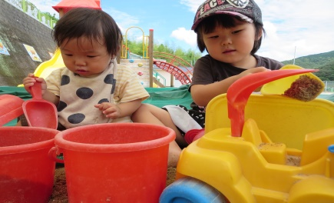

＊十分な睡眠と朝食時の水分補給は、熱中症予防にもなりますよ。意識して、習慣づけるといいですね。
♡ 園庭開放 ♡
毎週木曜日
９時半～１１時
あそびにおいでよ！

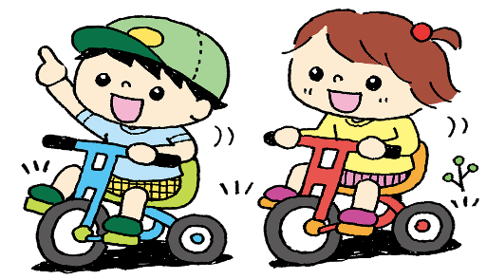
💛つばめサークル💛
開設日 月曜日～水曜日
時間 １０時～１５時
利用料 １日１組１００円
♥つばめサークル♥

